Intellinova®

Condition Monitoring Intelligente

22 Maggio 2008

Offerta Preliminare N°.5520

- Cliente: F.M.A. s.r.l.
- Luogo: Stabilimento di Pratola Serra (Av)
- Reparto: Sala Compressori Aria



SPECIFICA TECNICA

INDICE

- Elementi base di valutazione

- Obiettivi della fornitura

- Ambito di fornitura

- Esclusioni

- Collaudo e messa in servizio

- Documentazione

- Quotazione economica

- Garanzia

PREMESSA

Scopo
La nostra Azienda ha sviluppato in collaborazione con La SPM ITALIA un servizio di analisi e monitoraggio on line che ha come obbiettivo di stabilire un flusso di informazioni attendibili sullo stato di salute degli impianti per poter conseguentemente pianificare e programmare le diverse attività di manutenzione (dalla lubrificazione alla gestione dei ricambi, dal periodo di intervento alla gestione del personale).
Diversi sono i benefici ottenibili da questa attività, ma tutti mirati ai seguenti obiettivi:

- la riduzione dei costi di manutenzione
- il miglioramento degli standard produttivi
- Il miglioramento degli standard qualitativi degli impianti

Vantaggi

- Riduzione costi di Manutenzione
- Aumento della vita degl’impianti Produttivi
- Riduzione degli interventi di manutenzione
- Minori fermi impianti con perdite di produzione
- Maggiore produzione per maggiore continuità del processo produttivo con conseguente riduzione di riserve o scorte di magazzino

Descrizione generale : INTELLINOVA

Nella maggior parte delle industrie ed in particolare nella vostra, garantire una continuità di servizio è fondamentale per soddisfare i bisogni crescenti della produttività.
I vostri compressori saranno costantemente controllati da un sistema di monitoraggio e di diagnosi online per assicurare il corretto funzionamento dei sistemi presenti nel vostro stabilimento ad essi collegati.

Intellinova si distingue per la sua grande flessibilità e facilità d’uso che permettono di implementare rapidamente soluzioni definite dall’utente. Precisione e affidabilità sono i marchi distintivi di questo sistema ad alte prestazioni.

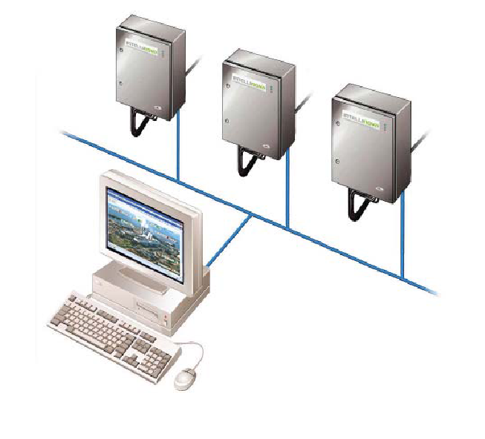

Decidi tu con IntelliLogic™

Effettuare rilevamenti 24 ore su 24 dà origine a una grandissima quantità di dati. IntelliLogic™, nome che raggruppa l’avanzata logica di programmazione di Intellinova, aiuta a limitare la quantità di tali dati di misura. Grazie a una vasta gamma di opzioni, potete impostare il sistema in modo da misurare solamente ciò che voi volete quando lo riteniate opportuno, così da eliminare dati insignificanti e dare origine soltanto ad allarmi giustificati.

Con le sofisticate caratteristiche di IntelliLogic, non sarete più costretti a districarvi tra quantità infinite di dati di misura ma soltanto le informazioni più significative, valutate e affidabili verranno trasferite direttamente alla sala di controllo, al fine di effettuare manutenzioni sulla base delle condizioni reali del compressore.

Misurazione e filtraggio
Le modalità di misura così come la gestione degli allarmi, che includono opzioni di misura attivabili da dispositivi del compressore, sono avanzate ed altamente flessibili in modo da assicurare che le letture vengano effettuate solo quando richiesto.
Una serie di opzioni di filtraggio su livelli multipli, tutte definite dall’utente, fa in modo che solo le informazioni di sicura qualità vengano presentate all’utente e salvate nel database.

Allarmi
IntelliLogic offre una vasta gamma di opzioni per l’impostazione degli allarmi. Il sistema prevede che sia l’utente a definire i limiti di allarme in base alle condizioni di funzionamento o alle statistiche riguardanti le condizioni dei compressori. Le fasce di allarme e il calcolo della media dei risultati di misura, permettono una facile gestione degli allarmi e una loro maggiore affidabilità. I valori alti che compaiono in modo isolato, come conseguenza di risonanza o altre fonti di disturbo, vengono filtrati in modo da minimizzare il numero di falsi allarmi.

Grafici
Dal punto di vista della visualizzazione, il cuore del software sono i grafici del Condmaster, in cui le cartelle riguardanti i compressori e i punti di misura possono essere organizzate a piacere. È possibile allegare fotografie dell’impianto o delle singole componenti del macchinario per il riconoscimento immediato delle parti sottoposte a monitoraggio.

Rule Based Evaluation- Valutazione basata su regole
Nei casi in cui singoli punti di misura siano soggetti a disturbi, rendendo più complessa la valutazione delle condizioni, la Rule Based Evaluation si rivela molto utile. Può essere anche usata come strumento di supporto che fornisce indicazioni sulle azioni correttive appropriate in determinate situazioni. RBE è uno strumento eccellente nella Manutenzione Integrata con la Produzione (PIM).

Sintomi
I sintomi pre-programmati facilitano l’individuazione di difettosità nei grafici dello spettro. Gli allarmi vengono avviati in tempo utile per attività di manutenzione pianificata.

Trending – Calcolo dell’andamento
Le opzioni di Trending rendono facile l’osservazione dei cambiamenti delle condizioni operative. È anche possibile calcolare una media delle letture per semplificarne ulteriormente l’analisi. Il Trending dei valori relativi ai sintomi presenta grafici delle condizioni e riduce il bisogno di studiare gli spettri e i segnali temporali.

Valutazione flessibile delle condizioni
La flessibilità dei criteri è molto utile per i macchinari come i compressori che operano in condizioni variabili. Permette l’impostazione di vari schemi di valutazione delle condizioni prendendo in considerazione diverse condizioni operative come pressione, portata, carico elettrico del motore.

Design Robusto

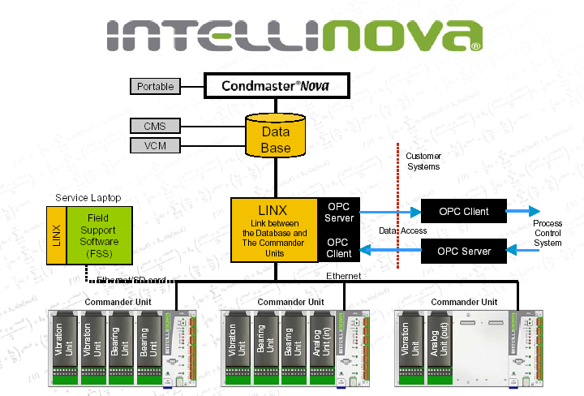

Un potente Processore del Segnale Digitale -Digital Signal Processor (DSP) -consente di misurare e valutare molto rapidamente le condizioni del segnale . Garantisce inoltre livelli estremamente alti di precisione e ripetibilità delle misurazioni.

Il software di comunicazione del sistema chiamato LinX™ serve a avviare, controllare e filtrare misure e dati. LinX gestisce tutti i messaggi tra il database e una o più Unità di Comando. Il Field Service Software (FSS), che offre capacità di servizio e di supporto avanzate, rende Intellinova un sistema robusto e di facile manutenzione. FSS è anche l’interfaccia utente del LinX.

IntelliLogic™, nome che raggruppa l’avanzata logica di programmazione di Intellinova, prevede caratteristiche come misurazioni attivabili da dispositivi della macchina, filtraggio dei dati di misura, misurazioni per l’analisi dello spettro solo in condizioni di allarme.

Intellinova implementa OPC™ Data Access, uno standard mondiale per lo scambio di dati di controllo. Con l’insieme di standard OPC, i dati possono essere trasferiti da ogni fonte verso qualsiasi applicazione OPC compatibile. Poiché utilizza un’architettura cliente-server, OPC è una soluzione plug-and-play per l’interconnettività di sistema.
Metodi affidabili per ogni applicazione
Se esiste un problema, esiste anche una soluzione. Le tecniche di misura in
Intellinova permettono di avere un approccio centrato sull’applicazione: combinate i metodi come richiesto per creare il sistema di monitoraggio che meglio si adatta ai vostri macchinari.
Intellinova è un prodotto straordinario, adatto alla grande maggioranza delle applicazioni standard e di alto livello come richiede il vostro caso.

Combina diverse tecniche di misura a seconda delle tue esigenze

L’Unità di Monitoraggio del Cuscinetto
Misura gli shock pulse secondo il Vero Metodo SPM e supporta SPM Spectrum per l’analisi della condizione operativa del cuscinetto e la verifica del suo stato di lubrificazione.

L’Unità di Monitoraggio della Vibrazione
Supporta misurazioni a banda larga secondo ISO 2372 e ISO 10816. Prevede anche
FFT con sintomi, EVAM (Evaluated Vibration Analysis Method – Metodo dell’analisi
Valutata della Vibrazione), la misurazione simultanea a 2 canali e l’analisi dell’orbita, dove
richiesto.

L’Unità di Monitoraggio Analogica
Si utilizza per il monitoraggio continuo di segnali analogici, ad esempio i giri/minuto, portata, pressione o amperaggio del motore elettrico ecc….

L’Unità di Uscita Analogica
Converte valori di misura digitali in segnali analogici 4-20 mA per l’utilizzo da parte di DCS, SCADA o altri sistemi di controllo.

Le unità di Comando e di Monitoraggio sono registrate nel software diagnostico Condmaster® Nova, dove vengono anche effettuate la configurazione dei canali e la selezione delle tecniche di misura. L’unità di comando può essere utilizzata off-line o connessa al Condmaster. Per il back-up e il buffering di dati di misura viene utilizzata una memory card SD all’interno della piattaforma, che evita la perdita dei dati in caso di errori di rete.

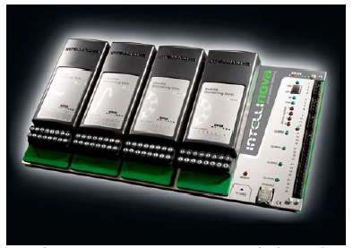
L’installazione del sistema non richiede l’impostazione di un’apposita rete Intellinova. Il sistema comunica via TCP/IP su una connessione Ethernet standard con o senza fili e può essere connesso ad una LAN già esistente. Poiché le unità di comando operano in modo indipendente, se ne può installare un numero a piacere.

Intellinova è compatibile a ritroso con altri prodotti SPM e può quindi essere integrato con soluzioni SPM già presenti, condividendo lo stesso database. Può anche operare parallelamente a strumenti di misura portatili come il Leonova Infinity.

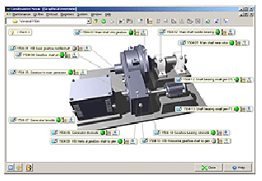
Software SPM Condmaster Nova 2008

Condmaster Nova è un programma completo di monitoraggio delle condizioni e di manutenzione predittiva. Condmaster Nova supporta Leonova Infinity e comunica con tutti i data logger portatili SPM e con i sistemi online per il monitoraggio continuo delle condizioni operative dei macchinari.

Il modulo Intellinova in Condmaster Nova permette al software di comunicare con tutte le Unità di Comando dotate di una combinazione di unità di misura selezionata dall’utente per il monitoraggio del cuscinetto o della vibrazione.

Il cuore del sistema Intellinova è il Condmaster Nova, che riceve i risultati di misura da tutti gli strumenti di monitoraggio SPM per poi offrirne una valutazione e una presentazione.

Il modulo Intellinova offre opzioni avanzate di misura, filtraggio e di allarme che vengono usate per impostare il sistema in modo da effettuare letture solo quando richiesto, così da eliminare dati insignificanti e quindi dare origine soltanto ad allarmi giustificati.

Basati su numerosi dati empirici, standard internazionali e statistiche relative ai macchinari, i risultati di misura sono di facile comprensione grazie a dei codici-colore che evidenziano potenziali punti problematici. Calibrando e regolando i valori limite, è possibile regolare il processo di valutazione automatico con grande precisione e ottenere una diagnosi immediata.

CONFIGURAZIONE DEL SISTEMA

Le unità Intellinova verranno piazzate lungo le pareti della sala compressori in posizioni da garantire il collegamento dei cavi proveniente dai trasduttori con la minore lunghezza possibile.

Le unità Intellinova possono essere collegate al nodo Ethernet via cavo o via wireless con apposita scheda. Le unità verranno alimentate con 200 V.

I trasduttori da installare sul compressore verranno posizionati nel modo seguente:

I trasduttori di Shock saranno in totale 9 per i compressori ZR 5/6/7 e 7 per il compressore VSD 500. Il posizionamento delle sonde non richiederà nessun tipo di lavorazione di foratura in quanto le macchine sono già dotate degli appositi fori filettati e svasati posizionati sui punti adatti alla misura delle condizioni operative dei cuscinetti volventi con il metodo SPM.

I trasduttori di vibrazione saranno in totale 8 per compressore e verranno installati tramite foratura filettata M8 nei punti così stabiliti:

- 2 sul motore lato accoppiato in direzione radiale e assiale in modo da percepire le condizioni operative del motore e il suo stato di allineamento e di sollecitazione assiale dal moltiplicatore

- 2 sul corpo del moltiplicatore in direzione radiale e assiale in modo da percepire la qualità di funzionamento degli ingranaggi ed eventuali disfunzioni di funzionamento.

- 2 sul corpo di ogni stadio in direzione radiale e assiale in modo da percepire lo stato degli ingranaggi e del gruppo viti

I vari cavi di collegamento verranno fissati in maniera adeguata alla macchina e fatti uscire dalla copertura insonorizzata attraverso la canalina strumenti del compressore. Una volta usciti dalla protezione, una canalina apposita li porterà all’unità Intellinova.

Tutti i cavi di collegamento sono di tipo ad alta schermatura e vanno posati comunque, preferibilmente lontano dai cavi di potenza.
2) REALIZZAZIONE IN OPERA DEGLI IMPIANTI

Scopo della fornitura è la realizzazione in opera degli impianti descritti precedentemente. Di seguito si riporta una descrizione di quanto da noi elaborato.
Come primo passo si è cercato di individuare il sistema che Vi possa garantire, il massimo risultato in termini di funzionalità e versatilità, sia durante la fase di installazione sia durante la successiva fase di gestione operativa del sistema per poter interagire con le varie fasi di lavoro.

2.1) DESCRIZIONE ARCHITETTURA

L’architettura del sistema hardware si compone di vari elementi tipici come:

2.1.1 ) QUADRI DI COMANDO E CONTROLLO
Fornitura di due quadri elettrici di comando comprendente:
- Carpenteria in lamiera, dimensioni LxHxP circa 1000x2000x400, doppia porta, completo di zoccolo, IP55
- Colore RAL 7035
- Interruttore generale bloccoporta 2x25 A,
- Gruppo ventilazione quadri
- Illuminazione interna quadri
- Moduli lampeggiante sulle porte
- Presa di servizio 220Vac
- Alimentatore 24Vdc 10 A
- Sistemi base Intellinova per l’inserimento dei moduli di conversione e I/O sopra indicati
- Lampeggiatore e lampade per identificazione macchina in allarme
- Morsetteria

2.1.2 ) QUADRO DI COMUNICAZIONE
Fornitura di un quadro di comunicazione comprendente:
- Struttura in lamiera di dimensioni adeguate, IP55
- Colore RAL 7035
- Sistema di comunicazione Bluetooth digitale 16 I/O
- Sistema di comunicazione Wireless per ethernet
- Switch ethernet

2.1.3 ) QUADRO SALA CONTROLLO
Fornitura di un quadro di comunicazione comprendente:
- Struttura in lamiera di dimensioni adeguate, IP55
- Colore RAL 7035
- Sistema di comunicazione Bluetooth digitale 16 I/O
- Sistema di comunicazione Wireless per ethernet
- Switch ethernet
- Lampade identificanti compressori in anomalia
- Cicalino presenza anomalie

2.1.4 ) PC CONDMASTER
Fornitura di un PC di comando in esecuzione industriale, marca ASEM, con le seguenti caratteristiche:
- Rack 19”, IP42; CPU INTEL Pentium M, 2 GHz, 2 GB Ram; HDD 80 Gb; Scheda video 128 Mb; Fdd; 4 USB, 2 RS232, 1 parallela, Tastiera, Mouse; Masterizzatore DVD; Sistema operativo Windows XP Professional SP2; Monitor 19” LCD; UPS

2.1.5) COLLEGAMENTI ELETTRICI
Collegamenti elettrici da effettuare presso la sala compressori, comprendente:
- Realizzazione degli intercollegamenti tra il quadro elettrico generale e i quadri locali per l’alimentazione elettrica, realizzata in tubo conduit completa di tutti gli accessori occorrenti.
- Realizzazione degli intercollegamenti tra i quadri elettrici locali e il quadro di comunicazione, realizzata in tubo conduit completa di tutti gli accessori occorrenti.
- Realizzazione degli intercollegamenti tra i sensori posti sui motori e sui compressori e i quadri locali, realizzata con canalizzazione aperta e tubo conduit completa di tutti gli accessori occorrenti.
- Installazione dei sensori posti sulle apparecchiature in campo

2.1.6) QUOTAZIONE COMPLESSIVA INTELLINOVA PER L’IMPIANTO COMPLETO PER OTTO COMPRESSORI TRAMITE IL METODO SHOCK PULSE E SPM SPECTRUM PER OTTO COMPRESSORI E TRAMITE IL METODO DI ANALSI VALUTATA SPM EVAM

- Sistema SPM Intellinova, completo di unità di monitoraggio, alimentazione e software Condmaster Nova 2008

- Moduli di misura per un totale di 134 punti, completo di cavi, connettori e trasduttori

2.1.7) QUOTAZIONE COMPLESSIVA INTELLINOVA PER IL SOLO MONITORAGGIO DEI CUSCINETTI TRAMITE IL METODO SHOCK PULSE E SPM SPECTRUM PER OTTO COMPRESSORI

- Sistema SPM Intellinova, completo di unità di monitoraggio, alimentazione e software Condmaster Nova 2008

- Moduli di misura per un totale di 70 punti, completo di cavi, connettori e trasduttori

2.1.8) QUOTAZIONE COMPLESSIVA INTELLINOVA PER IL SOLO MONITORAGGIO DELLE VIBRAZIONI TRAMITE IL METODO DI ANALISI VALUTATA SPM EVAM PER OTTO COMPRESSORI

- Sistema SPM Intellinova, completo di unità di monitoraggio, alimentazione e software Condmaster Nova 2008

- Moduli di misura per un totale di 70 punti, completo di cavi, connettori e trasduttori

Per il raggiungimento degli obiettivi indicati nella posizione 2 prevediamo lo svolgimento e fornitura delle seguenti attività' e materiali.

  - SPECIFICHE FUNZIONALI E TECNICHE

Verranno redatte dal ns. personale con i Vs. tecnici, come prima attività eseguita nell'espletamento della fornitura, per definire in modo univoco e completo le funzioni del sistema e comprenderanno:
- accettazione dei materiali da utilizzarsi
- definizione dei cicli e della funzionalità del sistema
- definizione degli estremi operativi per le attività di costruzione
- definizione delle attività di montaggio elettrico

Desideriamo evidenziarVi che la presente offerta include nel suo ambito di fornitura in opera anche le seguenti voci:

INGEGNERIA

- Documentazione (vedi voce relativa)

- ESCLUSIONI

- Quanto non espressamente citato nell'Ambito di fornitura

5) COLLAUDO E MESSA IN SERVIZIO

Collaudo e messa in servizio presso il VS stabilimento comprendente:
- Test I/O campo e apparecchiature armadio
- Prove funzionalità sistema
- Start-up del sistema
- Istruzione del personale

6) DOCUMENTAZIONE

La fornitura comprenderà la seguente documentazione su supporto cartaceo:
- Dichiarazione di conformità quadri elettrici

7) QUOTAZIONE ECONOMICA

La quotazione economica della fornitura punti 2.1.1, 2.1.2, 2.1.3, 2.1.4, 2.1.5, 2.1.6, è la seguente:
Totale a corpo € 154.700,00 + IVA
La quotazione economica della fornitura punti 2.1.1, 2.1.2, 2.1.3, 2.1.4, 2.1.5, 2.1.7, è la seguente:
Totale a corpo € 104.360,00 + IVA
La quotazione economica della fornitura punti 2.1.1, 2.1.2, 2.1.3, 2.1.4, 2.1.5, 2.1.8, è la seguente:
Totale a corpo € 84.460,00 + IVA
Consegna: 4/5 settimane dall’ordine s.i.
Trasporto: Franco VS stabilimento
Pagamento: 30% all’ordine con B.B.D.F.F.M.
30% alla consegna del materiale con B.B. 60gg.D.F.F.M.
30% alla consegna dell’impianto con B.B. 120GG D.F.F.M..
10% al collaudo con B.B. 120gg D.F.F.M.
Validità offerta: 60gg

8) GARANZIE

La fornitura sarà eseguita a regola d’arte e sarà conforme alle normative e disposizioni legislative vigenti che disciplinano le attività definite nella presente offerta. R.E.M. garantisce al riguardo ogni responsabilità per eventuali violazioni delle
predette disposizioni impegnandosi a risolvere nel più breve tempo possibile ogni difetto e/o ogni violazione alla legislazione ed alle normative vigenti riscontrati nel corso del collaudo d’accettazione della fornitura.
La garanzia assicura la sostituzione per un periodo di 12 mesi dalla data di messa in servizio della fornitura di tutti i particolari che risultassero difettosi per lavorazione o per qualità del materiale o per costruzione sbagliata. La garanzia non copre guasti dovuti ad imperizia, manomissioni, da condizioni ambientali, elettriche, climatiche, chimiche e fisiche oltre i limiti prescritti o da interventi non autorizzati.

Rimanendo a Vs. disposizione per ogni ulteriore esigenza e necessità, cogliamo l’occasione per porgere distinti Saluti

R.E.M. srl

